Район городского кладбища поселка Рябково (3)
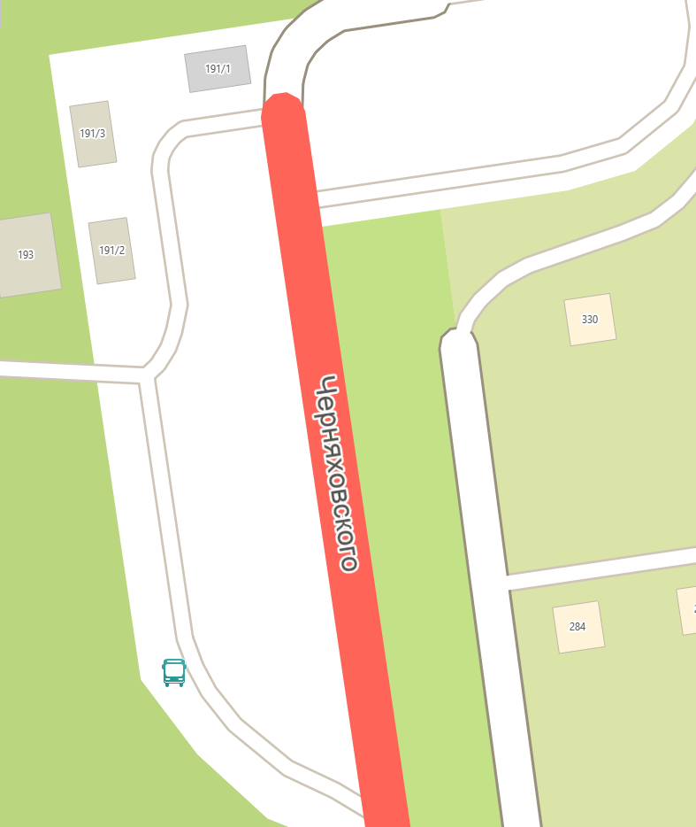
2
3
4
5
6
7
1

8
9
10

